赣州市南康区教学研究室2019年度
部门决算

目 录

第一部分 赣州市南康区教学研究室概况
一、部门主要职责
二、部门基本情况
第二部分 2019年度决算表
一、收入支出决算总表
二、收入决算表
三、支出决算表
四、财政拨款收入支出决算总表
五、一般公共预算财政拨款支出决算表
六、一般公共预算财政拨款基本支出决算表
七、一般公共预算财政拨款“三公”经费支出决算
表
八、政府性基金预算财政拨款收入支出决算表
九、国有资产占用情况表
第三部分 2019年度部门决算情况说明
一、收入决算情况说明
二、支出决算情况说明
三、财政拨款支出决算情况说明
四、一般公共预算财政拨款基本支出决算情况说明
五、一般公共预算财政拨款“三公”经费支出决算
情况说明
六、机关运行经费支出情况说明
七、政府采购支出情况说明
八、国有资产占用情况说明
九、预算绩效情况说明
第四部分 名词解释

第一部分 赣州市南康区教学研究室概况

一、部门主要职能
赣州市南康区教学研究室隶属赣州市南康区教育科技体育局，其主要职责是：研究教育思想、教学理论、课程设置，教学内容方法和学科教学评价等；组织编写乡土教材和补充教材；组织开展教研活动，帮助和指导教师钻研、掌握课程标准和教材，改进教学方法；指导教师开展学科课外活动；组织对学科教学的检查和评估；做好有关考试的命题和分析工作，研究考试方法的改革。
二、部门基本情况
纳入本套部门决算汇编范围的单位共1个：赣州市南康区教学研究室。2019年年末编制数15名，其中：行政编制0名，工勤编制0名；年末实有人数12名，其中：在职人数12名，包括行政人员0名、全额事业编制12名；退休人员4人。
第二部分 2019年度部门决算表
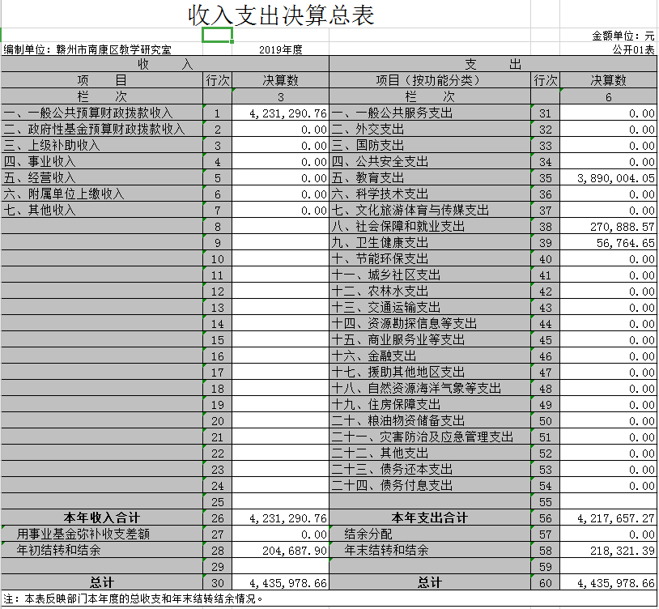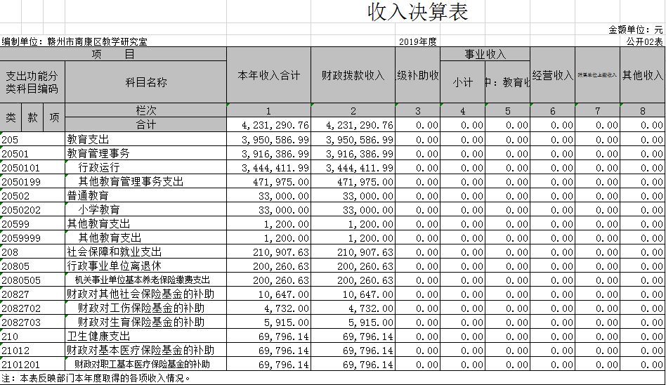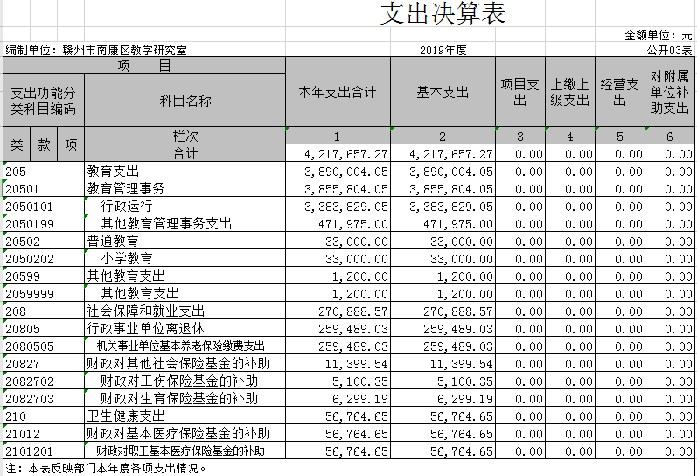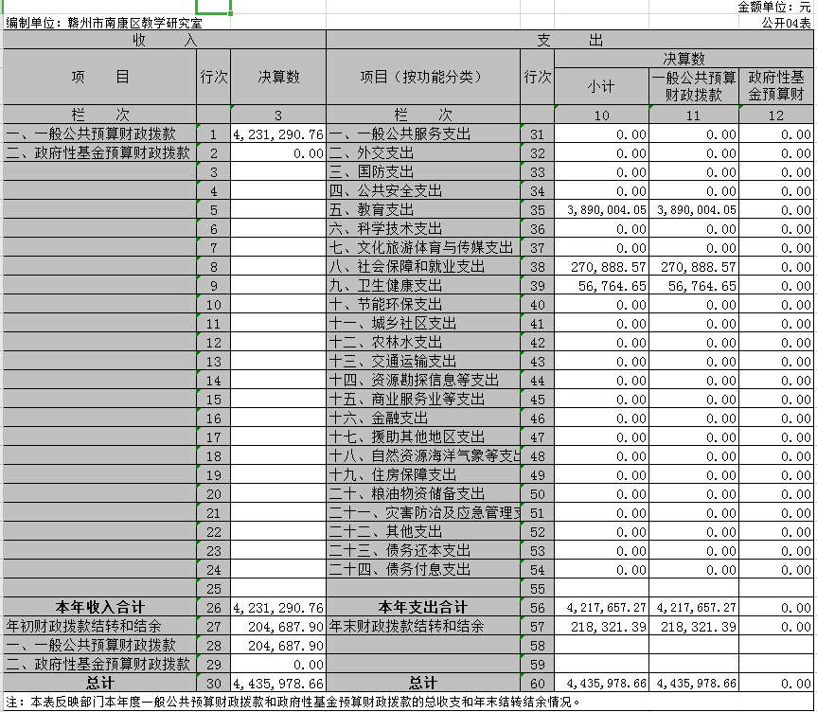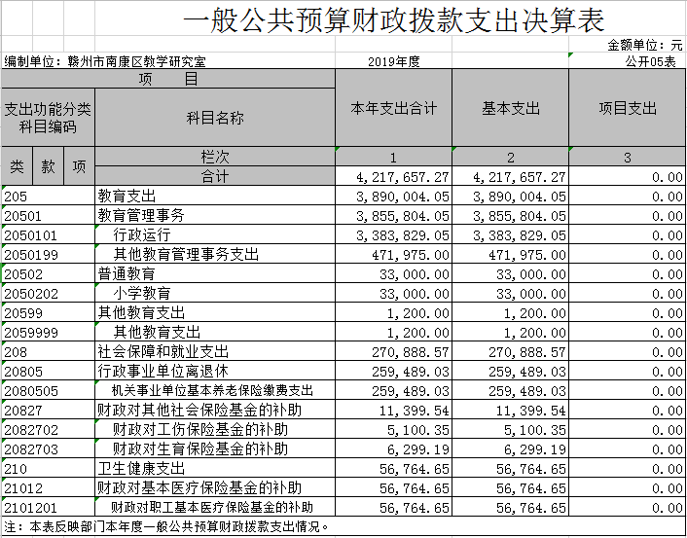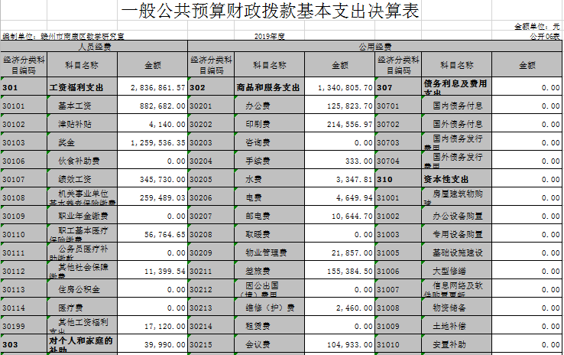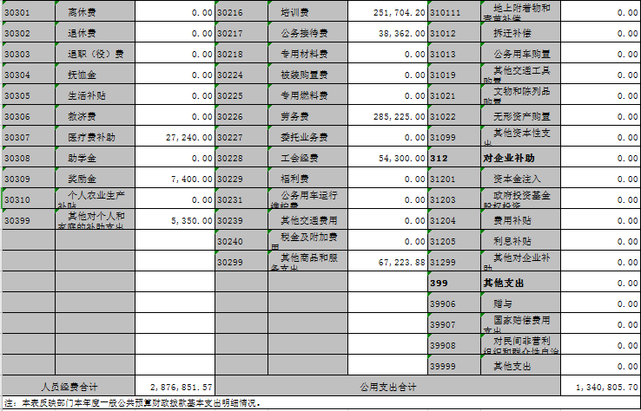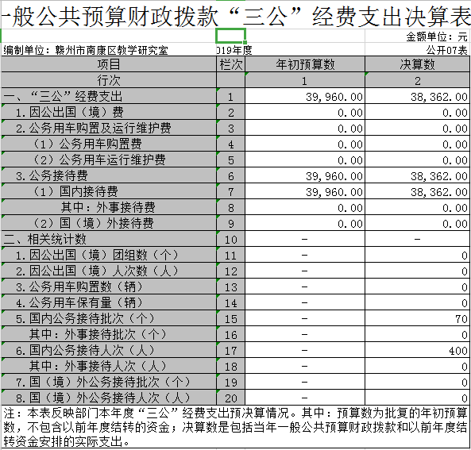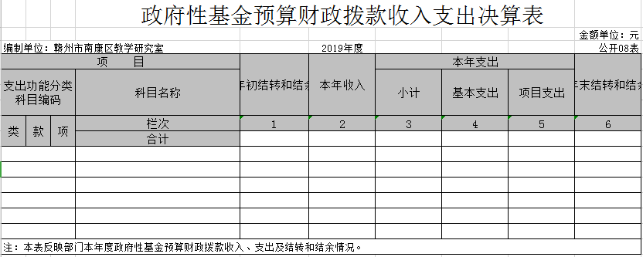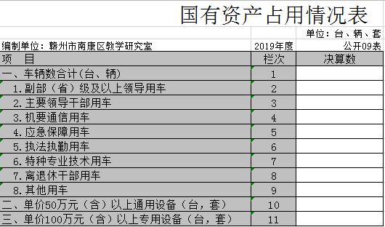

第三部分 2019年度部门决算情况说明
一、收入决算情况说明
本部门2019年度收入总计443.6万元，其中年初结转和结余20.47万元，较2018年20.63万元减少0.16万元，下降0.78%；本年收入合计423.13万元，较2018年289.65万元增加133.48万元，增加46.08%，主要原因是：财政拨款收入增加。
本年收入的具体构成为：财政拨款收入443.6万元，占100%。
二、支出决算情况说明
本部门2019年度支出总计443.6万元，其中本年支出合计421.77万元，较2018年增加131.77万元，增加45.47%，主要原因是：财政拨款增加；年末结转和结余21.83万元，较2018年增加1.36万元，增加6.64%，主要原因是：财政拨款增加。
本年支出的具体构成为：基本支出421.77万元，占100%.三、财政拨款支出决算情况说明
本部门2019年度财政拨款本年支出年初预算数为443.6万元，决算数为421.77万元，完成年初预算的95.08%。其中：
（一）教育支出年初预算数为403.89万元，决算数为389万元，完成年初预算的96.31%。
（二）社会保障和就业支出年初预算数为32.1万元，决算数为27.09万元，完成年初预算的84.39%，主要原因是：落实减税降费政策，2019年5月起执行养老保险费单位负担部分由20%降至16%。
（三）卫生健康支出年初预算数为7.61万元，决算数为5.68万元，完成年初预算的74.64%，主要原因是：人员变动。
四、一般公共预算财政拨款基本支出决算情况说明
本部门2019年度一般公共预算财政拨款基本支出421.77万元，其中：
（一）工资福利支出283.69万元，较2018年增加144.34万元，增长103.59%，主要原因是：工资调标、奖励金支出科目调整核算在奖金科目。
（二）商品和服务支出134.08万元，较2018年增加23.69万元，增长21.46%，主要原因是：业务活动有增加。
（三）对个人和家庭补助支出4万元，较2018年减少33.69万元，减少842.25%，主要原因是：奖励金支出调整核算在工资福利支出中的奖金科目。
（四）资本性支出0万元，较2018年减少2.38万元，减少100%，主要原因是：没有购置办公设备。
五、一般公共预算财政拨款“三公”经费支出决算情况说明
本部门2019年度一般公共预算财政拨款“三公”经费支出年初预算数为4万元，决算数为3.84万元，完成预算的96%，决算数较2018年增加1.22万元，增加45.56%，其中：
（一）因公出国（境）支出年初预算数为0万元，决算数为0万元。
（二）公务接待费支出年初预算数为4万元，决算数为 3.84万元，完成预算的96%，决算数较2018年增加1.22万元，增加45.56%。主要原因是：业务活动增加。
（三）无公务用车。
六、机关运行经费支出情况说明
本部门2019年度机关运行经费支出134.08万元，较年2018年数增加21.31万元，增加18.9%，主要原因是：业务活动有增加。
七、政府采购支出情况说明
本部门2019年度政府采购支出总额0万元。
八、国有资产占用情况说明
截止2019年12月31日，本部门无车辆，无单价50万元（含）以上通用设备（台，套），无单价100万元（含）以上专用设备（台，套）。
九、预算绩效情况说明
根据预算绩效管理要求，我部门组织对2019年度一般公共预算项目支出全面开展绩效自评。
第四部分 名词解释
一、财政拨款收入：指单位本年度从本级财政部门取得的财政拨款，包括一般公共预算财政拨款和政府性基金预算财政拨款。
二、上级补助收入：指事业单位从主管部门和上级单位取得的非财政补助收入。
三、事业收入：指事业单位开展专业业务活动及其辅助活动取得的收入；事业单位收到的财政专户实际核拨的教育收费等资金在此反映。
四、经营收入：指事业单位在专业业务活动及其辅助活动之外开展非独立核算经营活动取得的收入。（可结合部门实际收入情况举例说明）
五、其他收入：指单位取得的除上述“财政拨款收入”、“事业收入”、“经营收入”、“附属单位缴款”等以外的各项收入。
六、年初结转和结余：指单位上年结转本年使用的基本支出结转、项目支出结转和结余和经营结余。
七、年末结转和结余资金：指单位结转下年的基本支出结转项目支出结转和结余和经营结余。
八、基本支出：指为保障机构正常运转、完成日常工作任务而发生的人员支出和公用支出。
九、项目支出：指在基本支出之外为完成特定的行政任务或事业发展目标所发生的支出。
十、经营支出：指事业单位在专业业务活动及其辅助活动之外开展非独立核算经营活动发生的支出。
十一、对附属单位补助支出：指事业单位用财政补助收入之外的收入对附属单位补助发生的支出。
十二、“三公”经费：指各部门因公出国（境）费、公务用车购置及运行费和公务接待费。其中，因公出国（境）费指单位公务出国（境）的住宿费、旅费、伙食补助费、杂费、培训费等支出；公务用车购置及运行费指单位公务用车购置费及租用费、燃料费、维修费、过路过桥费、保险费、安全奖励费用等支出；公务接待费指单位按规定开支的各类公务接待（含外宾接待）支出。
十三、机关运行经费：指为保障行政单位（含参照公务员法管理的事业单位）运行用于购买货物和服务的各项资金，包括办公费、印刷费、差旅费、会议费、日常维修费、专用材料及办公用房水电费、物业管理费、公务用车运行维护费等。

